Comment utiliser efficacement l’outil
« Moi je pense que… »
pour connaître les perceptions des élèves au sujet des concepts
prescrits de la situation d’apprentissage et d’évaluation (SAE)

Le but

Le but principal de ce document est de prévoir les difficultés que pourraient rencontrer les élèves en explorant les concepts prescrits de la SAE. Ceci vous permettra d’abord d’orienter vos efforts de vulgarisation des concepts lors de la réalisation de la SAE, et ensuite, de faire vos choix des questions si vous utilisez l’outil « quiz ».

Le mode d’emploi

Il est suggéré d’administrer le questionnaire quelques cours avant de débuter la SAE, car les élèves n’auront pas encore été en contact avec les concepts. De plus, cela vous laissera le temps d’analyser les informations obtenues et d’en tirer profit.

L’enseignant a la liberté, à partir des questions suggérées, de construire lui-même son questionnaire en fonction de ses élèves. Il est conseillé de ne pas utiliser toutes les questions, mais de cibler votre enquête, et ainsi, d’optimiser le temps d’analyse.

Cette enquête demande moins de 20 minutes en classe. Selon les résultats, vous pourrez consulter le tableau des conceptions initiales où sont associés différents obstacles didactiques à des pistes de solutions.
Univers matériel

Volume :

#1- Vous avez deux cylindres gradués ayant exactement 50 ml d’huile que vous versez respectivement dans chacun des contenants ci-dessous.

2 erlenmeyers d’exactement 50 ml
Contenant 1
Contenant 2

Une fois le liquide complètement versé, vous faites l’observation suivante.
Contenant 1
Contenant 2

Dans quel contenant y retrouve-t-on le plus grand volume et pourquoi?

#2- Tu as un 2 litres de ton cola préféré et tu désires le verser dans ces deux cubes de 1 dm³ chacun.
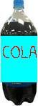
1 dm³
1 dm³

Selon toi, que va-t-il se passer? Pourquoi?

#3- Voici différents contenants de 2 L :

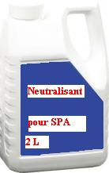
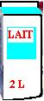
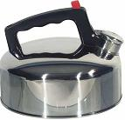
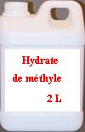
Cafetière 2L

Lequel ou lesquels de ces contenants est ou sont le(s) plus volumineux? Pourquoi?

#4- Vous avez un cylindre gradué de 20 ml d’eau et un cylindre gradué de 20 ml de vinaigre. Vous versez ensuite le cylindre contenant le vinaigre dans celui contenant l’eau. Que se passe-t-il? Qu’arrive-t-il au volume total? Explique du mieux que tu peux ta réponse.

Volume total :

Température :

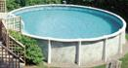
#1- Tu fais bouillir de l’eau dans un verre, dans un chaudron et dans une piscine. Tu notes la température de chacun aussitôt qu’ils se mettent à bouillir.

Une fois la température notée, que constates-tu?

Dans quel contenant on y retrouve le plus de chaleur? Pourquoi?

#2- Tu prends une barre de métal, un bout de bois et ta tuque préférée pour aller à l’extérieur. La météo a annoncé une température extérieure de -22 °C.

Tu laisses ces objets à l’extérieur pendant toute une journée pour noter ensuite la température de chacun. Selon toi, que remarqueras-tu?
Mélanges :

#1- Voici des verres contenant chacun un liquide que tu connais :

Eau
Alcool à friction
Huile d’olive
Jus de tomate
Lait

D’après toi, lesquels de ces liquides sont des substances pures et lesquels sont des mélange et pourquoi? Tu peux appuyer tes idées avec des dessins.

Séparation des mélanges

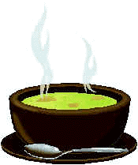
#1- Ton ami et toi avez fait une soupe aux légumes pour dîner. Vous avez terminé de manger et vous constatez qu’il reste de la soupe.

Xavier, ton ami, te demande si tu connais un moyen de recueillir uniquement l’eau de cette soupe.

Explique comment tu t’y prendrais. Tu peux appuyer tes idées à l’aide de dessins.
Univers vivant

Habitat
#1- Selon toi, quels sont les facteurs qui incitent un animal à s’établir en un endroit donné.

#2- Voici un marais. Qu’arrivera-t-il aux espèces qui y habitent si l’eau de ce dernier devient contaminée par un déversement de produits toxiques?
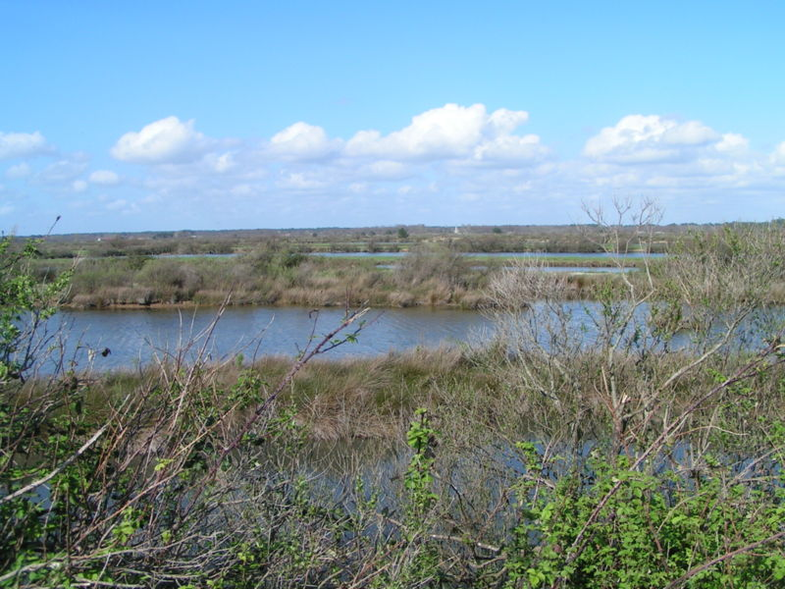

Perpétuation des espèces (thème général)

#2- Décris du mieux que tu peux les étapes qui te permettront de passer de A à B?
A
B

#3- Imagine toi que tu es une fleur d’un pommier et que tu cherches à te reproduire (à faire des « bébés pommiers»). Décris ce qui se passe et appuie ton raisonnement par des dessins.

Cellule

#2- Selon toi, que représentent ces images? Développe le plus possible ton raisonnement.
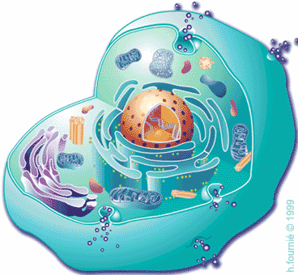
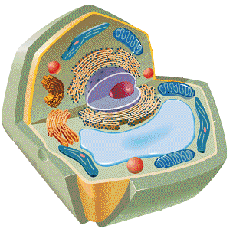
Helene Fournié © 1999
http://images.encarta.msn.com/xrefmedia/fencmed/targets/illus/ilt/T059293A.gif

Photosynthèse

#1- Donne tous les éléments nécessaires pour qu’une plante soit en bonne santé. Justifie chacune de tes réponses.

#2- Selon toi, quelles sont les différences les plus importantes entre les animaux et les végétaux? Explique le plus clairement possible ta réponse.

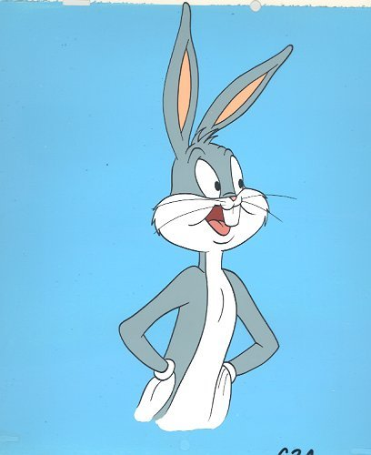

Constituant cellulaire au microscope

#1 Dessinez ce que, d’après vous, vous allez voir au microscope. Expliquez clairement chacun de vos dessin.

Terre et espace

Lumière

#1- Un de tes amis t’a joué un vilain tour : il t’a enfermé dans ton garde-robe. Tu ne vois plus rien, il fait noir! Heureusement, tu avais avec toi une lampe de poche. Tu l’allumes. TADAM! Tu peux maintenant voir. Selon toi pourquoi as-tu eu besoin de ta lampe de poche pour pouvoir voir quelque chose?

#2- Tu es dans la noirceur et tu décides d’allumer ta lampe de poche pour voir quelque chose. En éclairant ta boîte de mouchoirs qui est sur ton bureau, tu observes qu’il y a une zone ombrée. Selon toi, lorsque tu éteindras ta lampe de poche, que se passera-t-il à cette ombre?

#3- Tu veux éclairer le plus loin possible avec ta lampe de poche. Décris le trajet de la lumière.

#4- Le soir, quand tu regardes dans le ciel, il t’arrive souvent de voir une grosse boule brillante, la lune. Selon toi, pourquoi brille-t-elle?

L’outil « quiz » est dans la boîte à outils section : documents à l’enseignant et permet de créer des tests formatifs par concepts.
Le tableau des conceptions initiales est disponible en cliquant sur les concepts du canevas. Il offre des pistes didactiques afin de pallier à des difficultés courantes que rencontrent les élèves à l’égard de certains concepts.
? BLAIS-CORBEIL Sébastien, MORRIER Ariane, POITEVIN François

